Лабораторная работа №1.

Julia. Установка и настройка. Основные принципы.

Ишанова А.И. группа НФИ-02-19

Содержание

# Цель работы

Подготовить рабочее пространство и инструментарий для работы с языком программирования Julia, на простейших примерах познакомиться с основами синтаксиса Julia.

# Задание

1. Установите под свою операционную систему Julia, Jupyter.
2. Используя JupyterLab, повторите примеры из раздела 1.3.3.
3. Выполните задания для самостоятельной работы.[1]

# Теоретическое введение

Julia — высокоуровневый высокопроизводительный свободный язык программирования с динамической типизацией, созданный для математических вычислений. Эффективен также и для написания программ общего назначения. Синтаксис языка схож с синтаксисом других математических языков (например, MATLAB и Octave), однако имеет некоторые существенные отличия. Julia написан на Си, C++ и Scheme. Имеет встроенную поддержку многопоточности и распределённых вычислений, реализованные в том числе в стандартных конструкциях. [2]

Язык является динамическим, при этом поддерживает JIT-компиляцию (JIT-компилятор на основе LLVM входит в стандартный комплект), благодаря чему, по утверждению авторов языка, приложения, полностью написанные на языке (без использование низкоуровневых библиотек и векторных операций) практически не уступают в производительности приложениям, написанным на статически компилируемых языках, таких как Си или C++. Большая часть стандартной библиотеки языка написана на нём же. [2]

# Выполнение лабораторной работы

## Установка Julia и Jupyter

В ходе выполнения других курсов, мною уже была установлена Julia с IJulia для работы с Jupyter Notebook, поэтому этот пункт задания был мною опущен.

## Повторение примеров

1. Повторяем примеры с определением типа числовой величины. (fig. 1)

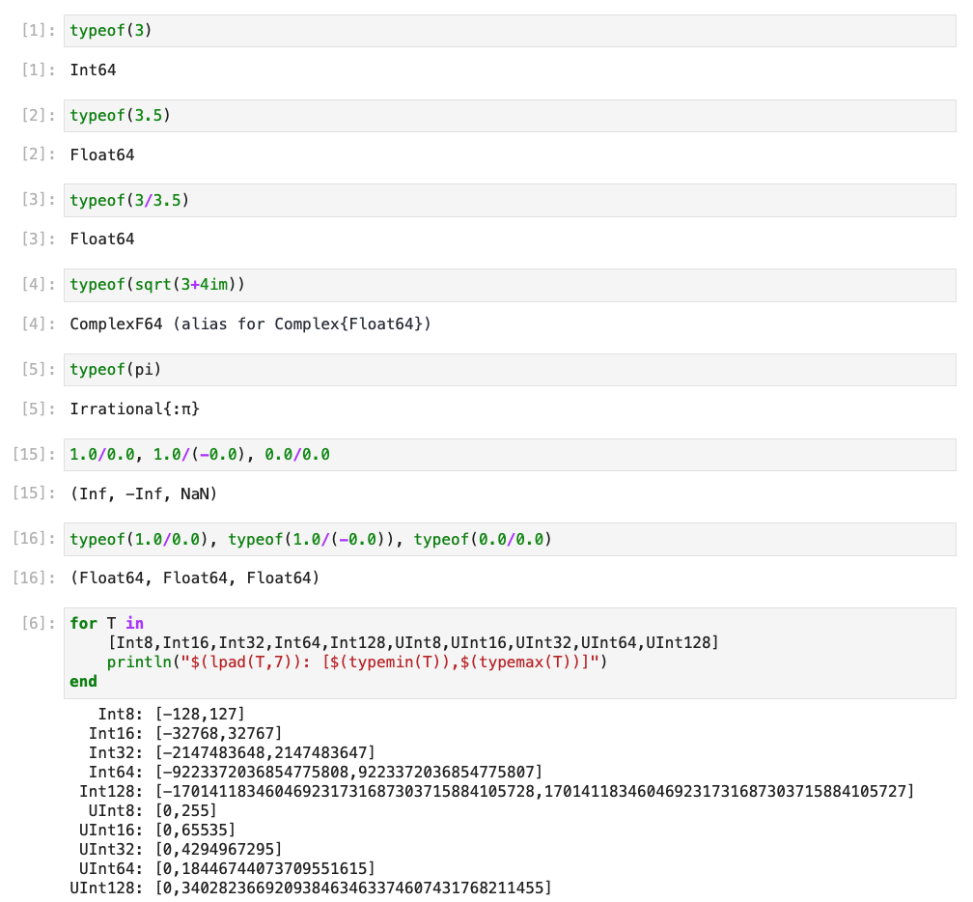

Figure 1: Примеры определения типа числовых величин

1. Потворяем примеры приведения аргументов к одному типу. (fig. 2)

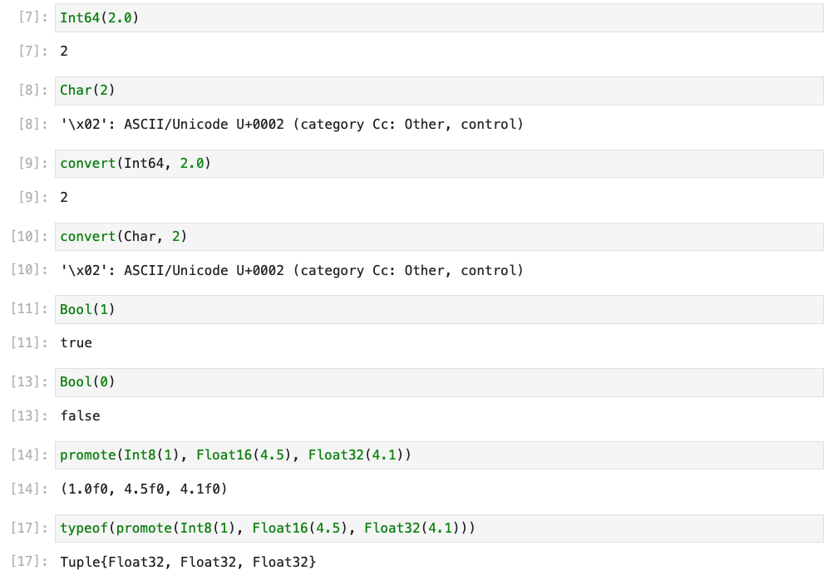

Figure 2: Примеры приведения аргументов к одному типу

1. Повторяем примеры определения функций. (fig. 3)

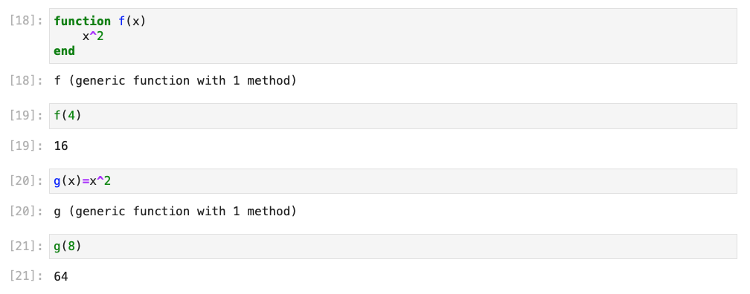

Figure 3: Примеры определения функций

1. Повторяем примеры работы с массивами. (fig. 4)

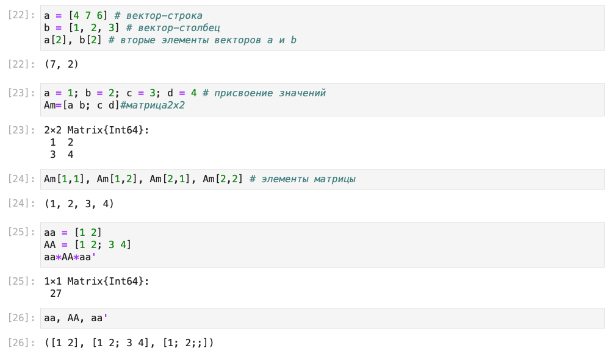

Figure 4: Примеры работы с массивами

## Задания для самостоятельной работы

1. Изучили документацию по основным функциям Julia для чтения / записи / вывода информации на экран: read(), readline(), readlines(), readdlm(), print(), println(), show(), write(). Привели свои примеры их использования. (fig. 5 - fig. 16)

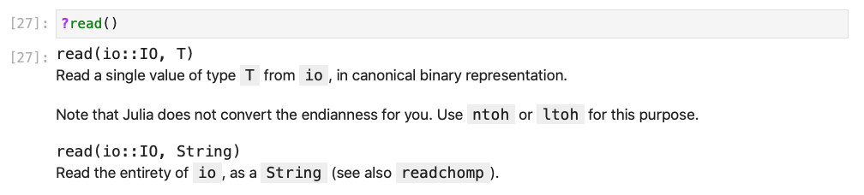

Figure 5: Фрагмент документации по команде read()

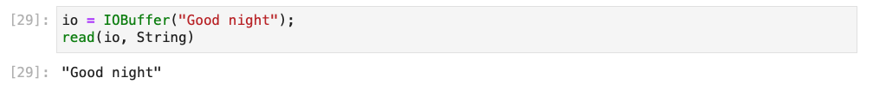

Figure 6: Пример по команде read()

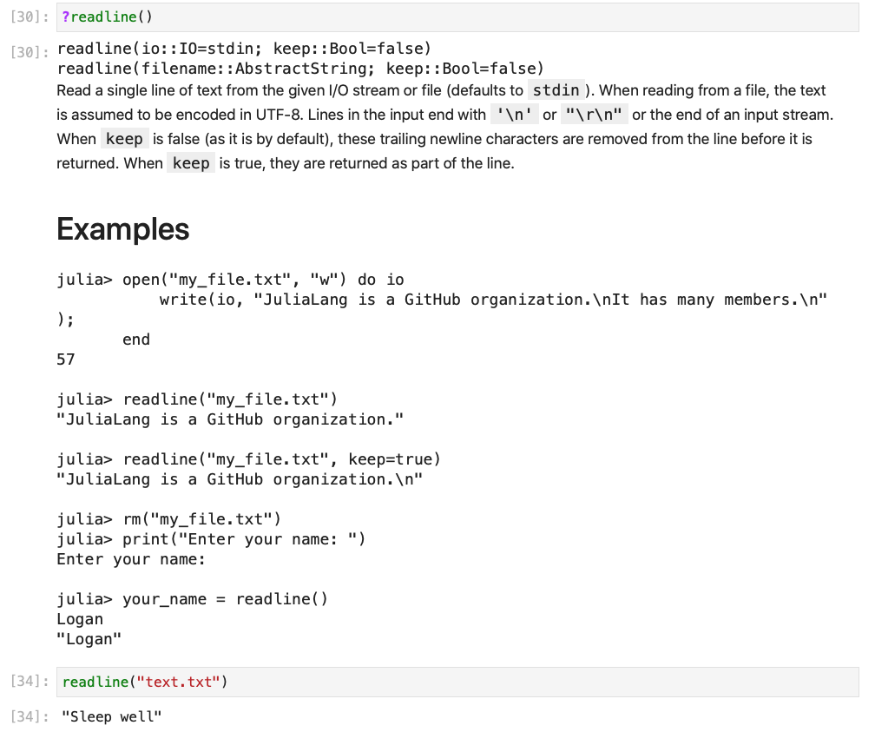

Figure 7: Документация по команде readline() и пример использования

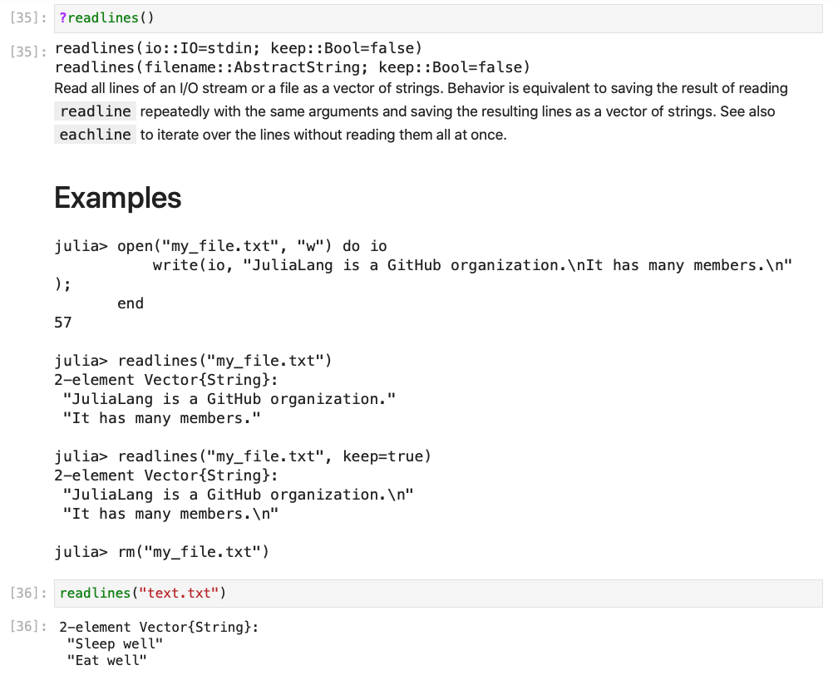

Figure 8: Документация по команде readlines() и пример использования

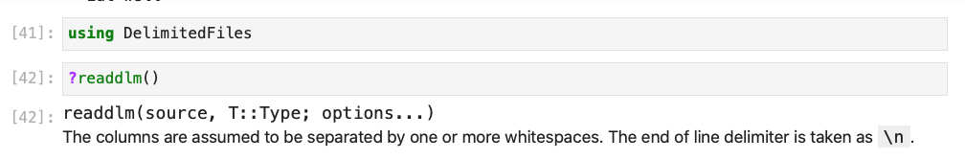

Figure 9: Фрагмент документации по команде readlm()

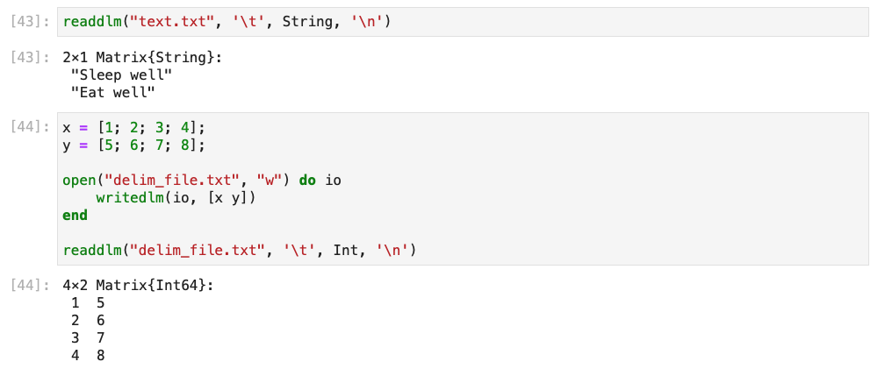

Figure 10: Примеры по команде readlm()

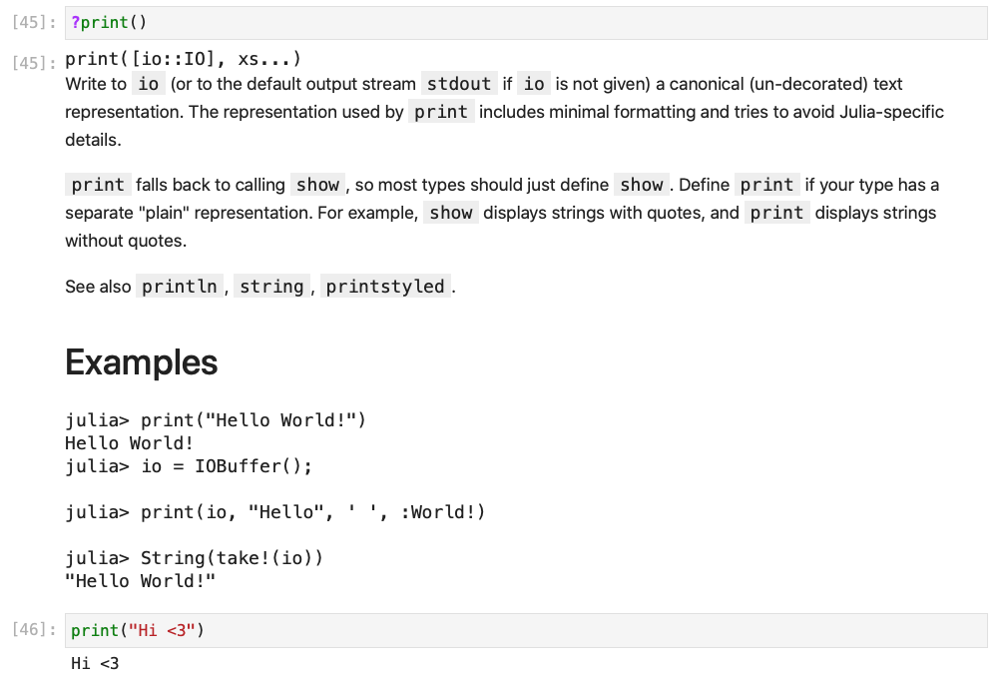

Figure 11: Документация по команде print() и пример использования

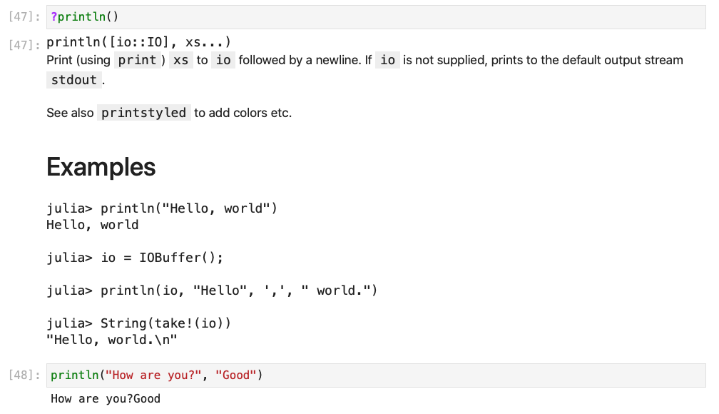

Figure 12: Документация по команде println() и пример использования

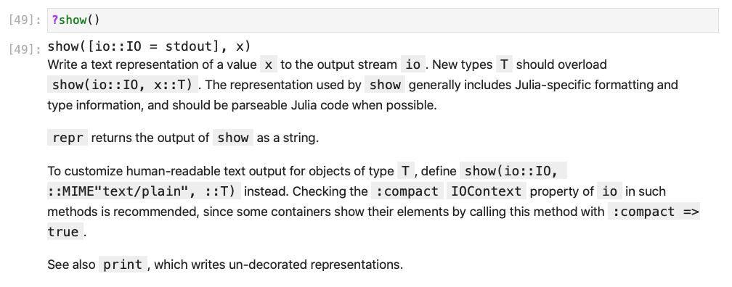

Figure 13: Фрагмент документации по команде show()



Figure 14: Пример по команде show()

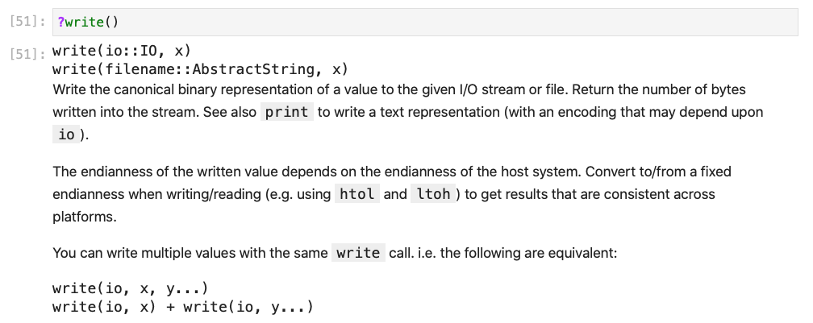

Figure 15: Фрагмент документации по команде write()

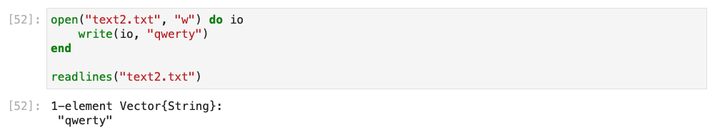

Figure 16: Пример по команде write()

1. Изучили документацию по функции parse(). Привели свой пример её использования. (fig. 17)

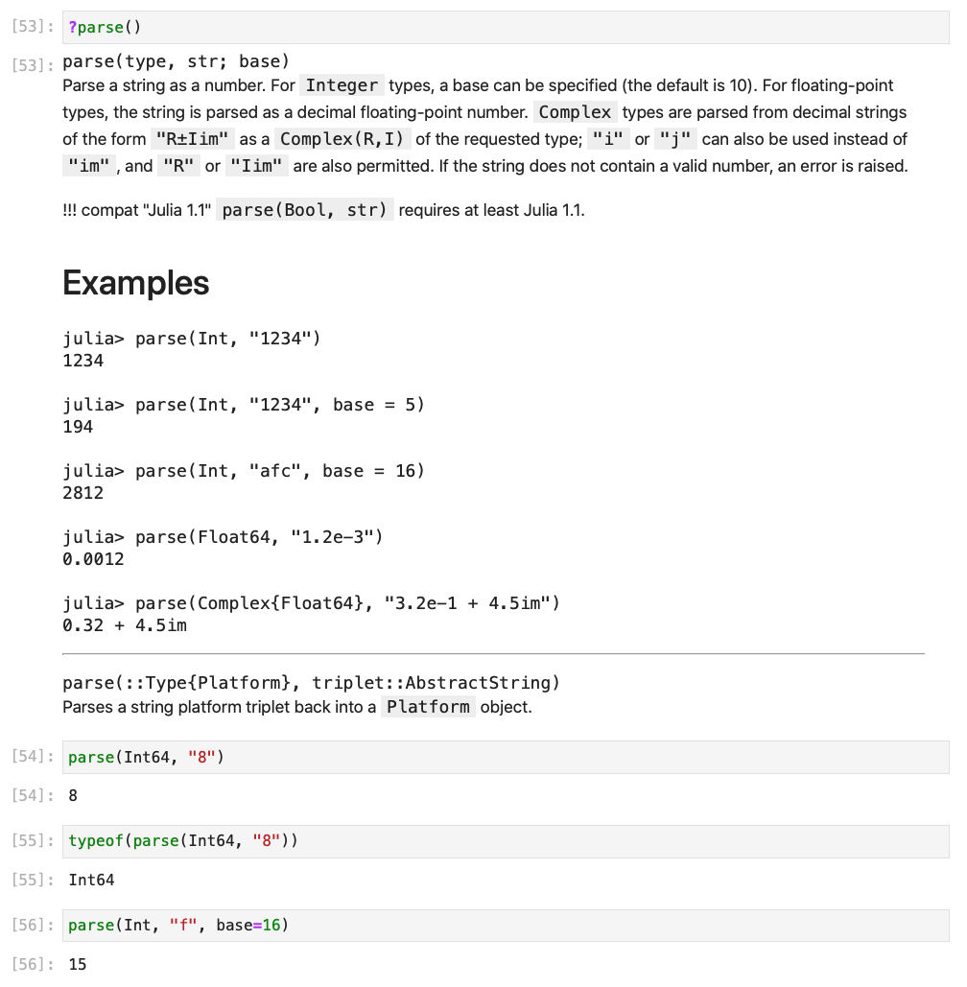

Figure 17: Документация по команде parse() и пример использования

1. Изучили синтаксис Julia для базовых математических операций с разным типом переменных: сложение, вычитание, умножение, деление, возведение в степень, извлечение корня, сравнение, логические операции. Привели свои примеры. (fig. 18 - fig. 22)

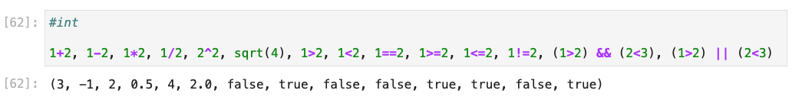

Figure 18: Примеры операций с типом int

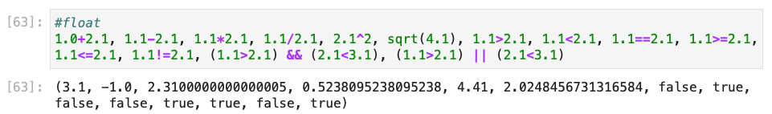

Figure 19: Примеры операций с типом float

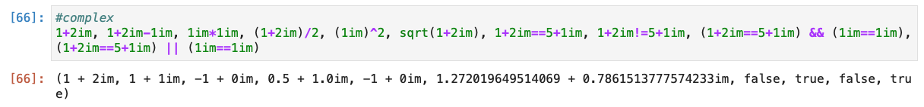

Figure 20: Примеры операций с типом complex

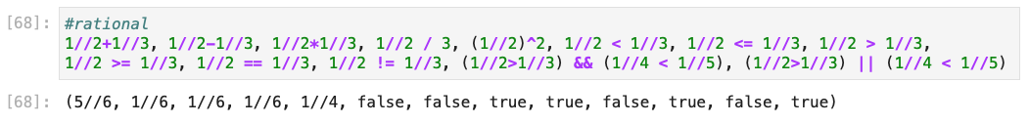

Figure 21: Примеры операций с типом rational

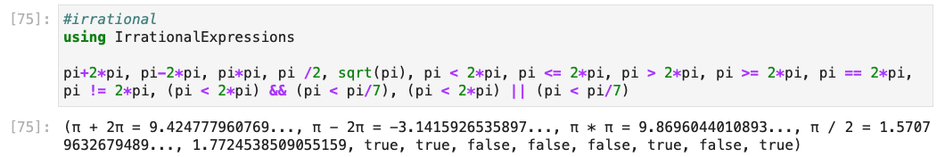

Figure 22: Примеры операций с типом irrational

1. Привели несколько своих примеров с операциями над матрицами и векторами: сложение, вычитание, скалярное произведение, транспонирование, умножение на скаляр. (fig. 23, fig. 24)

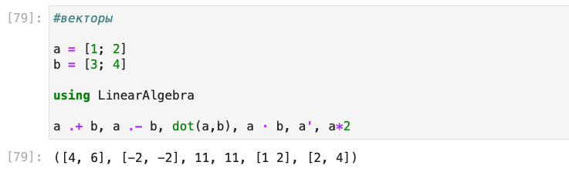

Figure 23: Примеры операций с векторами

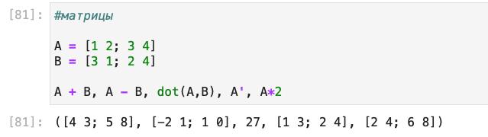

Figure 24: Примеры операций с матрицами

# Вывод

В ходе выполнения лабораторной работы на примерах были изучены основы синтаксиса в Julia.

# Библиография

1. Методические материалы курса.
2. Wikipedia: Julia (язык программирования). (https://ru.wikipedia.org/wiki/Julia_(%D1%8F%D0%B7%D1%8B%D0%BA_%D0%BF%D1%80%D0%BE%D0%B3%D1%80%D0%B0%D0%BC%D0%BC%D0%B8%D1%80%D0%BE%D0%B2%D0%B0%D0%BD%D0%B8%D1%8F)